

«НҰР ОТАН» ПАРТИЯСЫНЫҢ ҚАЗАҚСТАН РЕСПУБЛИКАСЫ ПАРЛАМЕНТІ МӘЖІЛІСІНДЕГІ ФРАКЦИЯСЫ ЖАНЫНДАҒЫ ӘЛЕУМЕТТІК КЕҢЕСІ ЖАСТАР МӘСЕЛЕСІН ҚАРАДЫ

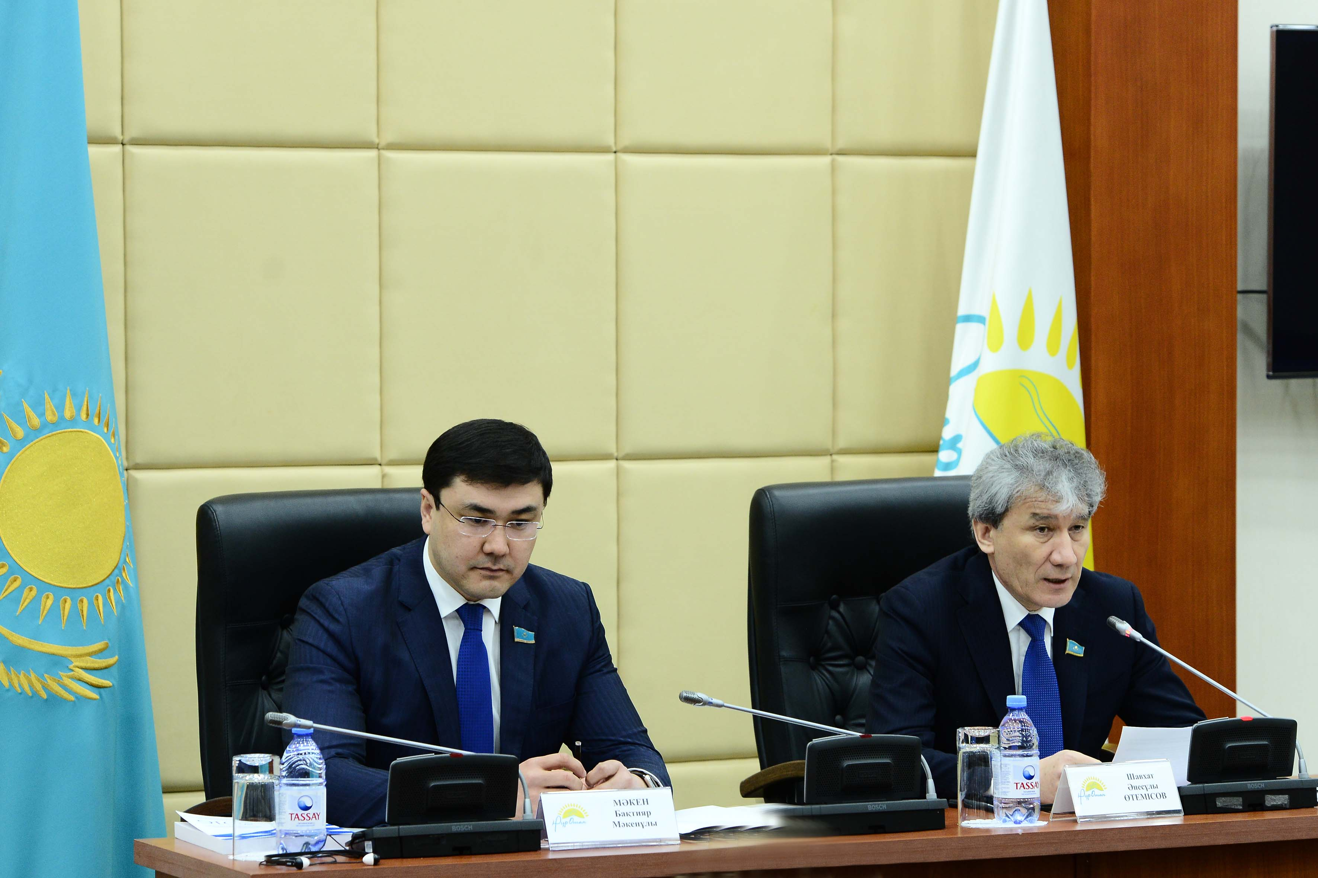

2017 жылғы 15 наурызда «Нұр Отан» партиясыныңҚазақстан Республикасы Парламенті Мәжілісіндегі Фракциясы жанындағы Әлеуметтік кеңесі және Қазақстан Республикасы Парламенті Мәжілісінің Әлеуметтік-мәдени даму комитетінің бірлескен отырысы өтті.

Мәселелерді талқылауға Қазақстан Республикасы Парламенті Мәжілісінің депутаттары, Дін істері және азаматтық қоғам, Еңбек және әлеуметтік даму, Білім және ғылым, Ұлттық экономика министрліктерінің, Қазақстан Республикасы «ЗТБ» Жастар Конгрессінің, «Болашақ» Қауыдамдастығының, «Нұр Отан» партиясы жанындағы «Жас Отан» Жастар қанатының және бұқаралық ақпарат құралдарының өкілдері қатысты.
Мемлекеттік жастар саясатының мақсаты Қазақстан Республикасының «Қазақстан Республикасындағы мемлекеттік жастар саясаты туралы» Заңына және «Қазақстан - 2020: болашаққа жол» мемлекеттік жастар саясатының тұжырымдамасына сәйкес жастарды сәтті әлеуметтендіруге және олардың әлеуетін еліміздің одан әрі дамуына бағыттауға жағдайлар жасау.
Қазақстандық жастар саясатының жүйесі жеке тұлғаның дамуын және оның еліміздің қоғамдық, еңбек өміріне тартуды қамтамасыз етуге бағытталған.
Бірлескен отырыс жұмысына қатысушылар жастарды жұмыспен қамту мәселесі жаңа еселі жұмыспен қамту және жаппай кәсіпкерлікті дамыту жөніндегі жаңа бағдарламада басымдық беріп отырғандығын атап өтті. Төртінші өндірістік революцияны ескере отырып, экономиканы жаңғырту, бір жағынан еңбек ресурстарын босатып алуға, екінші жағынан жекелеген салаларға жоғары білікті мамандарға деген сұраныстың өсуіне алып келетіні сөзсіз. Сондықтан, қолдағы бар еңбек ресурстарының сапасын көтеру маңызды міндет болып тұр.
Өкінішке орай, бүгінгі күні еліміздің еңбекке жарамды тұрғындарының 28%(ЭАН – 9 млн. адам) ғана орта білімі бар. (Өзін-өзі жұмыспен қамтығандардың орта білімі бары - 50% дейін, жұмыссыздар арасында бұл көрсеткіш -32%, жалдамалы жұмысшылар арасында - 20% құрайды).
Отырыс барысында жастарды кәсіби оқыту, еңбек нарығына қажетті мамандардың әртүрлі кәсіби әдеттеріне дағдыландыру, жастарды жұмыспен қамту, еңбек нарығындағы үйлесімсіздік, алған білімі еңбек нарығының қажеттілігіне сәйкес келмеушілігі, қала мен ауыл жастары арасындағы алшақтылықты төмендету, оларды кәсіби әлеуметтендіру, жастардың кәсіпкерлік бастамасына қолдау көрсету мәселелері талқыланды.
Отырыс барысының қорытындысы бойынша тиісті ұсыныстар қабылданды.

